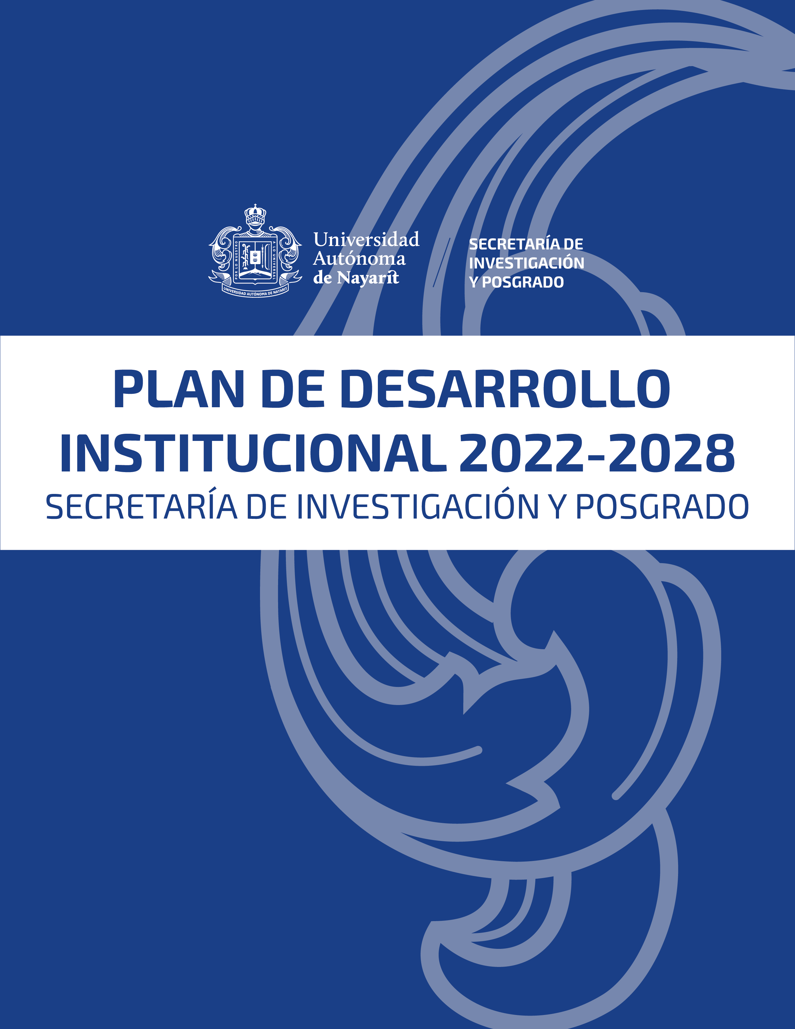

DATOS GENERALES

Dependencia: Secretaría de Investigación y Posgrado
Responsable: Dr. Manuel Iván Girón Pérez

PRESENTACIÓN

El propósito del siguiente documento es presentar los compromisos institucionales que se llevaron a cabo en el período comprendido en el año 2022-2023, programado en el Plan de Desarrollo Institucional 2022-2028 con enfoque principal en el Eje 2 Innovación Social: Investigación y Participación Social como eje prioritario que tiene una contribución al desarrollo humano, social y económico de la región, que permite la generación de conocimiento para comprender la realidad y dar soluciones a los problemas actuales, por ello, es necesario desarrollar en la comunidad universitaria habilidades de investigación e incorporarlas de manera formal en los planes de estudio, así como consolidar los programas de investigación y posgrado de calidad, pertinentes y reconocidos por su calidad educativa".

EJES
Eje 1 - Responsabilidad Social.
Eje 2 - Innovación social: investigación y participación social.
Eje 3 - Formación integral y profesional para la ciudadanía.

POLÍTICAS
Eje 1
- Generar alianzas entre los diferentes sectores de la sociedad en general.
- Establecer redes de colaboración con instituciones educativas y gubernamentales.
- Generar una política institucional general de atención a la diversidad, a través de la cual se identifique, visibilice, difunda, concientice y atienda la diversidad; en donde se enmarquen las políticas, protocolos y planes de acción más específicas.
- Difundir, divulgar y promover la movilidad e internacionalización mediante la cultura y los servicios de la universidad en todas sus áreas, así como sus disciplinas a través de la colaboración con distintos actores sociales.
- Establecer diálogo y colaboración con las instancias de gobierno, empresas privadas, organizaciones de la sociedad civil y organismos internacionales.
- Consolidar las plataformas de comunicación institucionales.
Eje 2
- Fortalecer la relación de la Universidad con la comunidad universitaria y las asociadas con las necesidades del entorno.
- Institucionalizar los programas, eventos y proyectos que promuevan la alfabetización tecnológica y que fomenten las vocaciones científicas de los alumnos de la Universidad Autónoma de Nayarit.
- Fortalecer la relación de la Universidad con la comunidad universitaria y las asociadas con las necesidades del entorno
- Impulsar la articulación de las funciones universitarias en acciones con impacto social.
- Difusión, divulgación y promoción de la cultura y los servicios de la universidad en todas sus áreas y disciplinas, a través de la colaboración con distintos actores sociales
Eje 3
- La actualización curricular en los planes de estudios integrados con responsabilidad social universitaria
- El diseño, actualización y regionalización de la oferta educativa con pertinencia educativa, social y académica, con el fin de responder a las demandas del contexto, lo que construye egresados, proyectos y actividades que tendrán un impacto relacionado a las actividades del entorno.

INDICADORES
Eje 1
- Número de convenios firmados por área, tipo de instancia, propósitos, sector.
- Número de estudiantes que participan en el programa Explora.
- Número de estudiantes que participan en el programa Delfín.

Eje 2
- Número de cuerpos académicos y grupos de investigación que realicen proyectos con impacto social.
- Número de investigadores con reconocimiento nacional e internacional.
- Número de cuerpos académicos y grupos de investigación que realicen proyectos con impacto social. Número de investigadores con reconocimiento nacional e internacional.
- Número de investigadores con reconocimiento nacional e internacional.
- Número de estudiantes involucrados en los programas de vocaciones científicas.

Eje 3
- Numero de programas académicos acreditados y evaluados.
- Numero de programas de reciente creación.
- Número y Porcentaje de Programas educativos con proyecto curriculares actualizados.

PROGRAMAS ESTRATÉGICOS
Eje 1
- Identidad Universitaria.
- Seguimiento de la política de responsabilidad social universitaria.
- Cooperación internacional y redes de colaboración.
Eje 2
- Investigación y apropiación social del conocimiento.
- Formación para la Investigación.
- Investigación y apropiación social del conocimiento
- Producción Editorial.
- Creación de alianzas estratégicas y participación social.
- Proyecto de Colaboración Universitaria.
Eje 3
- Seguimiento y apoyo a las trayectorias escolares.
- Nueva Oferta educativa con pertinencia social.
- Formación del Personal Académico.
- Seguimiento y apoyo a trayectorias escolares.

ACTIVIDADES RELEVANTES

Dentro del periodo que comprende el presente informe se han llevado a cabo gestiones encaminadas a impulsar la participación de profesores investigadores en convocatorias CONACYT como son la convocatoria de Ciencia de Frontera 2022, Convocatoria 2022 de Fortalecimiento de infraestructura y desarrollo de capacidades científicas; Ingreso, permanencia o promoción en el Sistema Nacional de Investigadores (SNI), Estancias Posdoctorales Académicas y la Convocatoria de COCYTEN de la Medalla Nayarit a la investigación científica y tecnológica 2022.

En lo que se refiere a Estancias Posdoctorales, se implementó el seguimiento para doctores y doctoras que están realizando un proyecto de investigación en el marco de su estancia en la institución, esto con la finalidad de contar con la información necesaria sobre el periodo de su estancia, actividades realizadas, ubicación y bajo la dirección de cual investigador se encuentran. Además de implementar actividades de retribución social que impacten en la vida académica y científica de profesorado investigador de tiempo completo con la finalidad de contar con personal académico preparado para realizar actividades sustantivas para la institución.

Se Implementó un programa de seguimiento a estudiantes que realizaron un verano de investigación en el marco del Programa Explora y Programa Delfín para conocer el impacto que tuvo en sus estudios profesionales, por este motivo, se convocó a los estudiantes a una conferencia con el objetivo de platicar sobre estos aspectos, además de seguir impulsando su acercamiento a la investigación a través de otros programas como el Delfín.

Durante el periodo que se informa, se llevó a cabo el Programa Explora, se difundió la Convocatoria en su edición 2022, donde se logró la participación de 43 estudiantes Educación Media Superior, de los cuales, 26 son de Unidades Académicas preparatorias de Tepic como la No.1, No.13 y No. 14; 27 estudiantes son de Escuelas preparatorias Foráneas como las Unidades Académicas preparatorias No. 2, No. 3, No. 4, No. 5, No. 6, No.7, No. 9 No. 11, No. 12 y la No. 15. Culminando la participación de los estudiantes con el Congreso Explora el cual se realizó en Nuevo Nayarit los días 24, 25 y 26 de agosto de 2022.
Se incrementó el número de programas de posgrado acreditados por el Consejo Nacional de Ciencia y Tecnología (CONACYT). Actualmente se cuenta con 15 programas de posgrado acreditados en el Sistema Nacional de Posgrados (SNP) del CONACYT. Los programas son los siguientes: i) Doctorado en Ciencias Biológico Agropecuarias, ii) Maestría en Ciencias Biológico Agropecuarias, iii) Maestría en Agricultura Protegida (Interinstitucional), iv) Maestría en Ciencias en Biotecnología, vi) Doctorado en Gestión de las Organizaciones (Interinstitucional), vi) Maestría en Ciencias para el Desarrollo, Sustentabilidad y Turismo, vii) Maestría en Desarrollo Económico Local, viii) Doctorado en Derecho (Interinstitucional), ix) Doctorado en Psicología (Interinstitucional), x) Maestría en Estudios de Género, xi) Doctorado en Ciencias Sociales, xii) Maestría en Terapia Sistémica, xiii) Maestría en Salud Pública, xiv) Especialidad en Ortodoncia, xv) Maestría en Ciencias e Ingeniería y xvi) Doctorado en Psicología (Interinstitucional). Lo que evidencia el trabajo realizado, así como del apoyo brindado por esta administración para la acreditación de los posgrados por el CONACYT.

En diciembre de 2022 se sometieron a revisión dos programas de posgrado: Maestría en Ciencias en Biotecnología y la Maestría en Terapia Sistémica, para la convocatoria de ingreso al Sistema Nacional de Posgrado y postulación de apoyo universal del CONACyT, logrando la aprobación de ambos posgrados, esto permitió realizar las postulaciones de estudiantes para becas de manutención que proporciona el Consejo.

En enero de 2023, se inició con el proceso de transición ordenada al Sistema Nacional de Posgrado de cuatro programas de posgrado; i) Doctorado en Ciencias Sociales, ii) Maestría en Agricultura Protegida (Interinstitucional), iii) Especialidad en Ortodoncia y iv) Doctorado en Psicología (Interinstitucional), actualmente se encuentran en formalización del proceso para su permanencia en el SNP.

En marzo de 2023, se inició con el proceso de transición ordenada al Sistema Nacional de Posgrado de dos programas de posgrado; i) Doctorado en Ciencias Biológico Agropecuarias y ii) Maestría en Desarrollo Económico Local, en ambos programas se está realizando la actualización de información para su evaluación en el SNP.

Se gestionaron 157 becas de manutención del CONACYT, así como 240 becas con otro tipo de financiamiento, tales como Servicios de Salud de Nayarit (SSN), Instituto Nacional de Investigaciones Forestales Agrícolas y Pecuarias (INIFAP), Instituto Mexicano del Seguro Social (IMSS), Proyecto de Investigación con Financiamiento Externo y Gobierno Federal.

Se consolidó el programa de movilidad de estudiantes para la investigación. A través de los años y con la decidida voluntad de la administración central de la universidad, se ha logrado posicionar al Programa Delfín como la mejor opción de los jóvenes para fomentar sus vocaciones científicas y desarrollar más sus habilidades de investigación. Se incrementó el número de estudiantes titulados con tesis. Con el acercamiento a la investigación y la experiencia adquirida por los jóvenes durante las estancias, más jóvenes han decidido utilizar la elaboración de tesis para su titulación.

Se fortaleció la cultura científica en la comunidad universitaria. Con el transcurso del tiempo se ha identificado mayor interés de los estudiantes por participar en el programa, así como de investigadores por involucrarse en la formación de los jóvenes por la investigación. Se consolidó nacional e internacionalmente la figura institucional. A través del impulso en la proyección y cobertura del Programa que la universidad realiza desde hace 22 años ininterrumpidos como responsables de la coordinación general, la UAN ha logrado el reconocimiento internacional de las instituciones participantes y dependencias afines a las actividades académicas que se realizan. Se incrementó la vinculación institucional en investigación. Con la creciente participación en el programa de estudiantes e investigadores de la universidad, y de su integración en redes nacionales e internacionales de investigación, se aumentó la vinculación interinstitucional.

Dar difusión y divulgación de la ciencia a través de redes sociales, eventos multidisciplinarios y tres programas de radio en RadioUAN que estimulan el interés por la ciencia en personas de todas las edades, y distintos sectores de la sociedad. A su vez, proporcionan información académica relevante y precisa para desarrollar perspectivas más significativas.

INVESTIGACIÓN
El Congreso de ciencia, tecnología e innovación Nayarit 2022 impacta significativamente el programa estratégico de investigación y apropiación social del conocimiento, debido a que a través de éste se impulsa la investigación entre las instituciones de nivel superior, donde participen docentes, investigadores, tecnólogos, divulgadores, académicos y estudiantes de las Instituciones de Educación Superior, así como todos aquellos quienes realicen investigación científica y generen conocimiento en Nayarit. Se publicó la convocatoria del Congreso de ciencia, tecnología e innovación Nayarit 2022 el día 26 de septiembre de 2022, dando inicio al registro de participación de ponencias en sus 5 modalidades; presentación oral, cartel, podcast, entrevista y video. Como resultado se contó con la participación de 246 ponencias en 6 áreas del conocimiento y en las diferentes modalidades, 103 fueron en modalidad presentación oral, 64 modalidad cartel, 38 podcast, 16 entrevistas y 25 videos.
El Congreso contó con la participación de distintas instituciones, las cuales se sumaron como parte del comité organizador: Universidad Vizcaya de las Américas, Universidad Tecnológica de Nayarit, INUMEDH y la Universidad Autónoma de Nayarit.
Ponencias por Área del Conocimiento
Área | Oral | Cartel | Podcast | Entrevista | Videos | Total
CBAP | 43 | 31 | 11 | 4 | 12 | 101
CBeI | 11 | 15 | 0 | 0 | 3 | 29
CEA | 20 | 0 | 6 | 3 | 2 | 31
CS | 12 | 18 | 11 | 6 | 3 | 50
CSyH | 17 | 0 | 9 | 3 | 4 | 33
Artes | 0 | 0 | 1 | 0 | 1 | 2
Total | 103 | 64 | 38 | 16 | 25 | 246

El programa del Congreso de ciencia, tecnología e innovación Nayarit 2022 se desarrolló los días 8, 9, 10 y 11 de noviembre de 2022. La inauguración se llevó a cabo el día martes 08 de noviembre de 2022 a las 18:00 horas, contando con la participación de personalidades universitarias y la conferencia magistral “La neurociencia del enamoramiento y el amor: diferencias entre hombres y mujeres” a cargo del Dr. Jaime Eduardo Calixto González de la Universidad Nacional Autónoma de México.

El día 09 de noviembre por la mañana, se llevaron a cabo conferencias magistrales y las presentaciones en modalidad oral, cartel, entrevistas, podcast y videos; así como, talleres del área de Ciencias Biológico Agropecuarias y Pesqueras con sede en la Unidad Académica de Agricultura de la UAN y por la tarde se realizaron las conferencias magistrales y presentaciones en modalidad oral, cartel, videos y talleres del área de Ciencias Básicas e Ingenierías en las instalaciones de la Universidad Tecnológica de Nayarit.

El día 10 de noviembre por la mañana se llevaron a cabo conferencias magistrales, paneles, presentaciones en modalidad oral, cartel, entrevistas, podcast y videos del área de Ciencias de la Salud en la Unidad Académica de Contaduría y Administración de la UAN; por la tarde el congreso se traslada a las instalaciones de la Fundación Vizcaya donde se llevan a cabo paneles y las presentaciones orales, podcast, entrevistas y videos del área Artes y Ciencias Sociales y Humanidades.

El día 11 de noviembre se realizan las actividades del área de Ciencias Económicas y Administrativas en la Unidad Académica de Contaduría y Administración en sus distintas modalidades, realizando el cierre del congreso ese mismo día en Casa Fenelón a partir de las 18:00 horas con la conferencia “La importancia de la propiedad intelectual en la IES´s” impartida por el M. P. I. Ricardo Ramírez Gamboa de la empresa RAGARI & JACH LEGAL, finalizando con la clausurando el congreso a las 19:00 horas.

De acuerdo con el Plan de Desarrollo Institucional 2022-2028, en el Eje Estratégico 2 “Investigación social: investigación y participación social”, en su Programa Estratégico “Investigación y apropiación social del conocimiento”, que tiene como objetivo realizar ciencias con impacto en la sociedad a través de la investigación y la participación social, la Secretaría de Investigación y Posgrado, a través de la Dirección de Fortalecimiento a la Investigación, lanzó la convocatoria de “Fortalecimiento a la Investigación a través del impulso a conclusión de proyectos de investigación con financiamiento externo”, proyecto realizado con recursos provenientes del Impuesto Especial destinado a la UAN.

La Convocatoria se publicó el 21 de junio de 2022, en la página oficial de la Universidad Autónoma de Nayarit, en la cual se ofertaron dos modalidades. En el caso específico de la modalidad I, ésta estuvo dirigida a docentes investigadores de la UAN que tuvieran un proyecto de investigación con financiamiento externo registrado en la Secretaría de Investigación y Posgrado y, que requirieran de apoyo adicional para su desarrollo o conclusión. Se inició el proceso de registro y recepción de las solicitudes de la modalidad I el mismo día de la publicación de la Convocatoria, la cual estuvo vigente hasta el 15 de julio de 2022, donde se verificó al momento de la recepción de documentos que, contaran con los requisitos establecidos en la Convocatoria.

Hubo un registro de 24 solicitudes de apoyo en la modalidad antes mencionada, resultando beneficiadas 22, apoyadas con un recurso total de $1,386,000.00 (Un millón trescientos ochenta y seis mil pesos 00/100 M.N.), de las cuales, 14 son del área de Ciencias Biológico Agropecuarias y Pesqueras, 1 del área de Ciencias Básicas e Ingenierías, 5 del área de Ciencias de la Salud y 2 del área de Ciencias Sociales y Humanidades.

Se realizó la entrega de cartas de asignación de recursos a los responsables técnicos de cada uno de los proyectos, el 5 de septiembre del año 2022. Dicho evento se llevó a cabo en el Auditorio de la Secretaría de Investigación y Posgrado de la Universidad Autónoma de Nayarit, estando presente el Dr. Manuel Iván Girón Pérez, Secretario de Investigación y Posgrado, y, el Dr. Pedro Ulises Bautista Rosales, Director de Fortalecimiento a la Investigación.
Cabe resaltar que, a través de los apoyos económicos otorgados a los distintos grupos de trabajo, resultaron beneficiados 103 docentes, de los cuales 47 son mujeres y 56 son hombres, así como 73 estudiantes, de los cuales 37 son mujeres y 36 son hombres. Asimismo, resultaron beneficiados 17 Cuerpos Académicos, de los cuales 13 cuentan con el grado de consolidado, 3 con grado de en formación y 1 con grado de en formación.

De acuerdo con el Plan de Desarrollo Institucional 2022-2028, concorde con el Eje Estratégico 2 “Innovación social: investigación y participación social”, en su Programa Estratégico “Investigación y apropiación social del conocimiento”, que tiene como objetivo realizar ciencias con impacto en la sociedad a través de la investigación y la participación social, mediante las estrategias de “incentivar el desarrollo de proyectos de investigación con alta incidencia social que, a la vez, promuevan la formación de redes de colaboración interinstitucionales y con diferentes actores sociales”, así como de “promover el desarrollo académico de profesores y grupos de investigación para lograr consolidación de los mismos”, la Secretaría de Investigación y Posgrado, a través de la Dirección de Fortalecimiento a la Investigación, lanzó la convocatoria de “Productividad Universitaria a través de la Investigación”, proyecto realizado con recursos provenientes del Impuesto Especial destinado a la UAN.
La Convocatoria se publicó el 21 de junio de 2022, en la página oficial de la Universidad Autónoma de Nayarit, dirigida a los Cuerpos Académicos, grupos de investigación consolidados y academias de la Universidad Autónoma de Nayarit, a presentar propuestas de investigación nuevas, en las áreas de Ciencias Básicas e Ingenierías, Ciencias Sociales y Humanidades, Artes, Ciencias Económico Administrativas, Ciencias de la Salud y Ciencias Biológico Agropecuarias y Pesqueras.

Se inició el proceso de registro y recepción de las solicitudes el mismo día de la publicación de la Convocatoria, la cual estuvo vigente hasta el 15 de julio de 2022, donde se verificó al momento de la recepción de documentos que, contaran con los requisitos establecidos en la Convocatoria. Hubo un registro de 62 propuestas de investigación, resultando beneficiadas 20, apoyadas con un recurso total de $1,969,960.00 (Un millón novecientos sesenta y nueve mil pesos 00/100 M.N.), de las cuales, 7 son del área de Ciencias Biológico Agropecuarias y Pesqueras, 2 del área de Ciencias Básicas e Ingenierías, 3 del área de Ciencias de la Salud, 4 del área de Ciencias Sociales y Humanidades y 4 del área de Ciencias Económico Administrativas.

Se realizó la entrega de cartas de asignación de recursos a los responsables técnicos de cada uno de los proyectos, el 5 de septiembre del año 2022. Dicho evento se llevó a cabo en el Auditorio de la Secretaría de Investigación y Posgrado de la Universidad Autónoma de Nayarit, estando presente el Dr. Manuel Iván Girón Pérez, secretario de Investigación y Posgrado, y, el Dr. Pedro Ulises Bautista Rosales, director de Fortalecimiento a la Investigación. Cabe resaltar que, a través de los apoyos económicos otorgados a los distintos grupos de trabajo, resultaron beneficiados 130 docentes, de los cuales, 57 son mujeres y 73 son hombres, así como 81 estudiantes, de los cuales, 48 son mujeres y 33 son hombres. Asimismo, resultaron beneficiados 29 Cuerpos Académicos, de los cuales 13 cuentan con el grado de consolidado,13 con grado de en formación y, 3 con grado de en formación; además de 1 academia.

DIFUSIÓN Y DIVULGACIÓN CIENTIFICA
A través de la Dirección de Vinculación a la Investigación se coordinan tres programas de radio: Un Clavado a la Ciencia, Helicoidal Ciencia y Agenda Posgrado. Un Clavado a la Ciencia se transmite en vivo, su locución se realiza con un lenguaje coloquial y su objetivo es que la audiencia conozca la ciencia en general e investigaciones universitarias. En el periodo junio de 2022 a mayo de 2023 se transmitieron 27 programas.
Helicoidal Ciencia guarda su objetivo en presentar al público nayarita la pertinencia social de las investigaciones que realizan investigadoras e investigadores del Sistema Nacional de Investigadores del Consejo Nacional de Ciencia y Tecnología. El programa se graba y posteriormente se transmite. De junio de 2022 a mayo de 2023 se transmitieron 17 programas.
Agenda Posgrado es un proyecto radiofónico que recupera la vida académica de los posgrados universitarios, su intención, es dar a conocer a la comunidad universitaria y sociedad en general los programas académicos de posgrado, sus objetivos, convocatorias de ingreso, eventos, líneas y proyectos de investigación, intercambios académicos, experiencias de investigación y sus procesos de calidad académica. El programa se graba y posteriormente se transmite. De junio de 2022 a mayo de 2023 se transmitieron 19 programas.
De junio 2022 a mayo de 2023 se realizaron 18 eventos multidisciplinarios para divulgar la ciencia en los que se priorizó la colaboración institucional de la Secretaría de Investigación y Posgrado con la Secretaría de Educación Media Superior, el Centro Nayarita de Innovación y Transferencia de Tecnología, A.C., Unidades Académicas y Áreas Administrativas, así como con instituciones externas y asociaciones civiles.
El objetivo principal de estos eventos, es incentivar en la comunidad universitaria y sociedad en general, el interés por la ciencia, compartir el conocimiento científico, involucrar a distintos actores en diversos momentos de procesos de investigación vigentes, informar temas relacionados a la ciencia y vincular a docentes-investigadores a escenarios sociales.
A continuación, se presentan los datos de los eventos que se han realizado en el periodo antes mencionado:
Eventos
25 de Agosto de 2022 | Taller: "Investigación en el nivel medio superior y sus impactos"  (En el marco del Congreso EXPLORA 2022)
Del 24 al 28 de Octubre de 2022 | Participación de 13 Stands de Ciencia en “Explocientizate 2022” del Consejo de Ciencia, Tecnología e Innovación (COCYTEN), en el marco de la Semana Estatal de Ciencia y Tecnología y, Participación de 13 Doctores Universitarios como conferencistas en “Explocientizate 2022”. COCYTEN-UAN
Noviembre de 2022 | Congreso de Ciencia y Tecnología 2022
Del 8 al 11 de Noviembre de 2022 | Congreso de Ciencia, Tecnología e Innovación Nayarit 2022
28 y 29 Noviembre 2022 | Curso teórico-práctico de Citometría de Flujo y sus Aplicaciones Clínicas
7 de Diciembre de 2022 | Noche Astronómica
14 de Diciembre de 2022 | Conferencia magistral virtual "El Enorme Legado de Louis Pasteur, a 200 años de su Natalicio”
17 de Enero de 2023 | Congreso Internacional Cambio Climático, Movilidad Humana y Justicia Global
25 de Enero de 2023 | Mundo Microscópico ¿De qué está hecho el Mundo?
7 al 10 de Febrero de 2023 | Día Internacional de la Niña y la Mujer en la Ciencia 2023  Programa de Vocaciones Científicas 2023
8 de Marzo de 2023 | Concurso Las Niñas en la Ciencia
3, 10, 17 de febrero  3, 10, 13, 18 de Marzo | Capacitación rumbo a la XXV Olimpiada Estatal Nayarita de Matemáticas
14 de Marzo de 2023 | Día de PI "El Perfecto Caos"
14 de Marzo de 2023 | Torneo de Ajedrez
29 de Marzo de 2023 | CHATGPT en la Investigación Científica
24 y 31 de Marzo de 2023 | Semana Internacional del Cerebro
08 de Marzo de 2023 | Charla Aportaciones de la Mujer en la Ciencia Mexicana
En Proyecto | Viernes de Ciencia

Los eventos de divulgación de la ciencia universitarios estimulan el interés por la ciencia en personas de todas las edades, y transmiten a distintos sectores de la sociedad, información académica precisa que les involucra de forma directa y significativa para desarrollar perspectivas más significativas y fomentar con ello, un pensamiento crítico y reflexivo sobre su entorno.
Los datos de asistencia e impacto de los eventos de divulgación de la ciencia, se aproximan a 4,000 (cuatro mil) asistentes a eventos y congresos; ochenta y nueve (89) docentes capacitados; sesenta y dos (62) concursantes en Torneos de Ajedrez; cincuenta y nueve (59) niñas participantes en el Concurso Las Niñas en la Ciencia y; al día de hoy contamos con cincuenta (50) escuelas de educación básica y media superior registradas para el proyecto Viernes de Ciencia.
Con base en los registros de asistencia de los eventos antes mencionados, se presenta la estimación de rangos de edad de los asistentes; el mayor impacto es en adultos jóvenes, como se muestra a continuación:
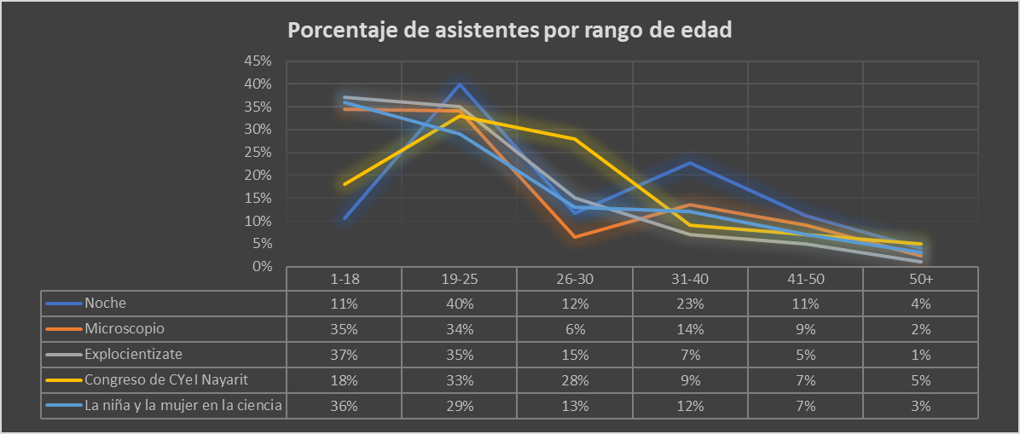
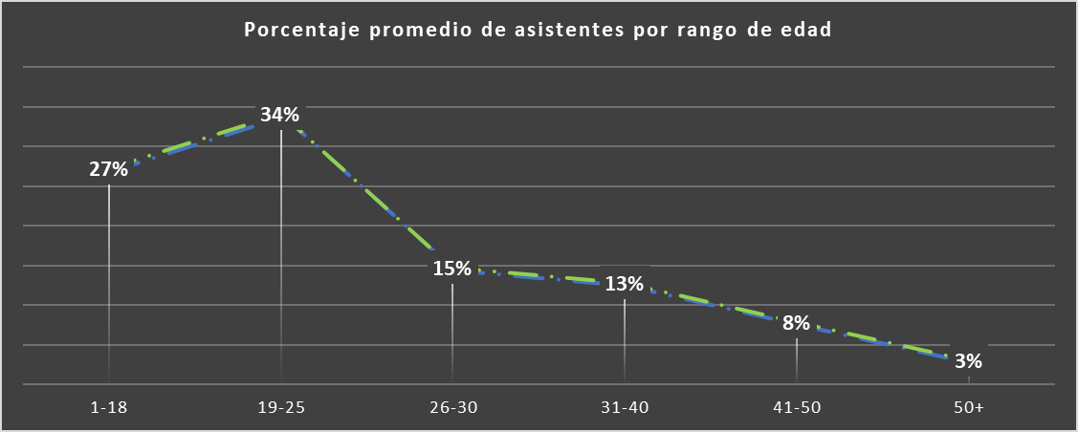

El PROGRAMA EXPLORA impacta de forma significativa el programa estratégico de formación para la investigación, ya que, gracias a éste, se fomentan las vocaciones científicas tempranas en los alumnos de nivel medio superior de la universidad, por esta razón se difunde la convocatoria del Programa Explora 2022, la cual se publicó el día 09 de mayo de 2022 y se difundió en todas las unidades académicas preparatorias de la Universidad Autónoma de Nayarit. Los estudiantes interesados realizaron su registro enviando su documentación al correo explora@uan.edu.mx y, posteriormente, se inició el proceso de evaluación de los aspirantes donde se tomó en cuenta su promedio, carta de exposición de motivos y carta de buena conducta entre otros requisitos con base en los lineamientos para el otorgamiento de becas para el Verano de Investigación Explora. Como resultado, se seleccionaron 43 estudiantes de Media Superior, de los cuales 26 son de Unidades Académicas preparatorias de Tepic como la No.1, No.13 y No. 14; 27 estudiantes son de Escuelas preparatorias Foráneas como las Unidades Académicas preparatorias No. 2, No. 3, No. 4, No. 5, No. 6, No.7, No. 9 No. 11, No. 12 y la No. 15.
Los estudiantes seleccionados, trabajaron con investigadores consolidados de la Universidad Autónoma de Nayarit en distintos proyectos de investigación de las seis áreas del conocimiento como el área de artes, ciencias básicas e ingenierías, ciencias económicas administrativas, ciencias sociales y humanidades, ciencias de la salud y ciencias biológicas, agropecuarias y pesqueras. El verano de investigación tuvo una duración de 4 semanas, del 20 de junio al 15 de julio de 2022. Posterior a su estancia, se llevó a cabo el Congreso Explora en las instalaciones del hotel Krystal Grand en Nuevo Nayarit, los días 24, 25 y 26 de agosto de 2022, espacio donde los estudiantes tuvieron la oportunidad de presentar sus trabajos finales exponiendo los resultados de investigación que obtuvieron durante su estancia.
En el Congreso Explora 2022, la inauguración se realizó el día miércoles 24 de agosto a las 18:00 horas y, posteriormente, se contó con la participación del Dr. Jorge Morales Montor con el Tema: “¿Cómo vivir de la ciencia y no morir en el intento? “.
El día jueves 25 de agosto se dio inicio a las actividades con las exposiciones de estudiantes en dos grupos A y B. Al finalizar sus presentaciones se llevó a cabo la conferencia de la Dra. Karina Pérez Robles y la Dra. Elizabeth Trujillo Ubaldo con el Tema: “¡Vamos!, descúbrete en la ciencia, seminario para las vocaciones tempranas".
El día viernes 26 de agosto se da inició con la Conferencia Magistral del MVZ. Carlos Humberto Jiménez con el Tema: “El programa DELFÍN y su impacto en la formación de jóvenes investigadores”, finalizando con la clausura del Congreso Explora 2022.

SISTEMA NACIONAL DE INVESTIGADORES

En el período que se informa, el número de investigadores miembros del Sistema Nacional de Investigadores (SNI) es de 165, de los cuales 37 son investigadores candidatos, 117 están en el nivel I, 9 son nivel II, 1 en nivel III y 1 Investigadora cuanta con la distinción de emérita. Lo que representa un aumento del 9.2 % de integrantes miembros al sistema respecto del año anterior (151 miembros al SNI registrados al informe del año anterior).

Profesores Investigadores con Distinción del Sistema Nacional de Investigadores 2023
ÁREAS | TOTAL | CANDIDATOS | NIVEL I | NIVEL II | NIVEL III | EMÉRITOS | TOTAL
Básicas e Ingenierías | 10 | 3 | 7 |  |  |  | 10
Biológico Agropecuarias y Pesqueras | 78 | 9 | 63 | 5 | 1 |  | 78
Económico Administrativas | 16 | 5 | 11 |  |  |  | 16
Salud | 18 | 4 | 13 | 1 |  |  | 18
Sociales y Humanidades | 43 | 16 | 23 | 3 |  | 1 | 43
 | 165 | 37 | 117 | 9 | 1 | 1 | 165

CUERPOS ACADÉMICOS RECONOCIDOS ANTE EL PROGRAMA PARA EL DESARROLLO PROFESIONAL DOCENTE PARA EL TIPO SUPERIOR (PRODEP)

En el periodo que se informa, la Universidad tiene 89 cuerpos académicos reconocidos ante el Programa para el Desarrollo Profesional Docente para el Tipo Superior (PRODEP) de la Dirección de Superación Académica perteneciente a la Secretaría de Educación Pública, lo que representa un aumento del 2.2 % de Cuerpos Académicos.

Cuerpos Académicos Reconocidos por PRODEP 2023
 |  | Grado
Área-UAN | No. de C.A | E.F. | E.C | C. | No. Integrantes | Porcentaje de CAs por Área
Ciencias Básicas e Ingenierías | 7 | 2 | 3 | 2 | 27 | 8 %
Ciencias Biológico Agropecuarias y Pesqueras | 23 | 2 | 7 | 14 | 98 | 26 %
Ciencias Económicas y Administrativas | 23 | 6 | 11 | 6 | 107 | 26 %
Ciencias de la Salud | 13 | 7 | 4 | 2 | 55 | 15 %
Ciencias Sociales y Humanidades | 23 | 8 | 8 | 7 | 105 | 26 %
Totales | 89 | 25 | 33 | 31 | 392 | 100 %

Del total de cuerpos académicos, 25 están reconocidos en formación (CAEF) los cuales representan el 28.09 %, 33 en el grado de en consolidación (CAEC) con el 37.08 % y 31 se encuentran en el grado de consolidado (CAC) que representan el 34.83 % del total de CA del año 2023. En los CA se encuentran trabajando colegiadamente 392 profesores, atendiendo a 147 líneas de generación y aplicación del conocimiento.

AÑO | Cuerpos Académicos en Formación | % | Cuerpos Académicos en Consolidación | % | Cuerpos Académicos Consolidados | % | Total de CA | %
2023 | 25 | 28.09 | 33.00 | 37.08 | 31.00 | 34.83 | 89 | 100

POSGRADO
Actualmente la Universidad cuenta con 34 Programas Académicos de Posgrado vigentes (ver tabla 1), a través de ellos se realiza la formación de recursos humanos de alto nivel lo cual permite profundizar y facilitar los procesos de investigación científica, adopción e innovación tecnológica para el desarrollo regional. Durante el periodo que se informa se brinda atención a una matrícula de 550 estudiantes en cinco áreas del conocimiento: Ciencias Biológico Agropecuarias y Pesqueras, Ciencias Económico y Administrativas, Ciencias Sociales y Humanidades, Ciencias de la Salud y Ciencias Básicas e Ingeniería. De estos 32 posgrados, 16 programas pertenecen al Sistema Nacional de Posgrado (SNP) del CONACYT.
PROGRAMAS EN EL SISTEMA NACIONAL DE POSGRADO
- Doctorado en Ciencias Biológico Agropecuarias
- Maestría en Ciencias Biológico Agropecuarias
- Maestría en Agricultura Protegida (Interinstitucional)
- Doctorado en Gestión de las Organizaciones (Interinstitucional)
- Maestría en Ciencias para el Desarrollo, Sustentabilidad y Turismo
- Maestría en Desarrollo Económico Local
- Doctorado en Derecho (Interinstitucional)
- Doctorado en Psicología (Interinstitucional)
- Doctorado en Ciencias Sociales
- Maestría en Salud Pública
- Especialidad en Ortodoncia
PROGRAMAS DE NUEVO INGRESO AL SISTEMA NACIONAL DE POSGRADO
- Maestría en Ciencias en Biotecnología
- Maestría en Estudios de Género
- Maestría en Terapia Sistémica
- Maestría en Ciencias Biomédicas
- Maestría en Ciencias e Ingeniería.

Estos posgrados de calidad representan el 51.72 % de la oferta educativa en este nivel, y respecto a la matrícula, actualmente es de 166 estudiantes inscritos en programas del SNP, lo que representa el 31.68 % de la matrícula de posgrado
Con la finalidad de ofertar el ingreso a los Programas de Posgrado que oferta la Universidad a los egresados de la institución se realizaron actividades de difusión de los mismos, tales como la gestión del Programa de Radio Agendo Posgrado, del cual se han transmitido 10 programas en el periodo que se informa. De igual manera, se gestionó la grabación de la temporada 4 del Podcast “La voz de PiiDA”, la cual está enfocada a dar la difusión de los programas de posgrado, hasta el momento del presente informe se han grabado 7 podcasts. Los materiales de difusión anteriores se realizan con la participación de Coordinadores, estudiantes y egresados de los Programas de Posgrado y se transmiten semanalmente por RadioUAN así como por redes sociales institucionales.
Aunado a lo anterior se llevó a cabo la edición 2023 de la Feria de Posgrado, en la cual se contó con la participación del 100% de los programas de posgrado; para este evento se generó una agenda de actividades realizada durante 3 días.
FORMACIÓN INTEGRAL
De igual manera, las actividades que se desarrollan desde el posgrado impactan en los Programas Estratégicos del Eje 3:
En los términos que a continuación se mencionan:
Se revisaron y rediseñaron de 4 programas de posgrado: Doctorado en Ciencias Sociales, Especialidad en Ortodoncia, Doctorado en Ciencias Biológico-Agropecuarias y Maestría en Desarrollo Económico Local; lo cual permite mantener su pertinencia social, así como logar su transición hacia el Sistema Nacional de Posgrado del CONACYT. Además, se trabaja actualmente con el rediseño de 2 programas más: Maestría en Ciencias Biológico-Agropecuarias y la Maestría en Ciencias para el Desarrollo, Sustentabilidad y Turismo, esto como parte de los requisitos para la transición ordenada al Sistema Nacional de Posgrado. De igual manera, en área de la Salud, se está trabajando en el Rediseño de la Especialidad en Medicina Familiar. Lo anterior permite contar con programas de posgrados actualizados y con pertinencia social y científica.

De los 166 estudiantes que cursan estudios en posgrados con registro en el Sistema Nacional de Posgrado, durante el periodo que se informa, el 95.73 %; tienen una beca; a quienes se da seguimiento a su trayectoria a través de las evaluaciones al desempeño del Becario por medio de la plataforma MIIC del CONACYT.

Del total de la matrícula en este nivel, 157 son becarios del CONACYT y 240 tienen otro tipo de beca, por ejemplo, de Servicios de Salud de Nayarit (SSN), del Instituto Mexicano del Seguro Social (IMSS), Instituto Nacional de Investigaciones Forestales, Agrícolas y Pecuarias (INIFAP), Proyecto de Investigación con financiamiento externo y Gobierno Federal; lo que representa el 79.08 % de estudiantes becados en posgrado.

Se realizaron tres aplicaciones del Examen Nacional de Ingreso al Posgrado del CENEVAL (EXAN III) en su modalidad desde casa, en los meses de septiembre y noviembre de 2022 y mayo del 2023, en total lo realizaron 142 aspirantes a ingresar a posgrados de la UAN.
Se lograron 73 nuevas becas nacionales para estudiantes que ingresaron en agosto 2021 y mayo 2022 a programas registrados ante el Sistema Nacional de Posgrado del CONACYT y 62 nuevas becas de especialidades médicas.

Así mismo, se recibieron 6 extranjeros para estudiar especialidad, maestría y doctorado, procedentes de Colombia, Cuba, Brasil, quienes fueron becados por el CONACYT.
NUEVA OFERTA EDUCATIVA CON PERTINENCIA SOCIAL
Se logró la aprobación por los Órganos Colegiados de la Universidad del Doctorado en Psicología (Interinstitucional), lo que permitirá ser sede y recibir estudiantes.

En 2022 se iniciaron los trabajos de 9 nuevos diseños de programas de posgrado iniciando con el estudio de pertinencia para determinar su pertinencia y factibilidad de las siguientes propuestas de programas: Especialidad en Endodoncia, Doctorado en Economía, Maestría en Nutrición, Maestría en Ciencias Sociales 1 y 2, Maestría en Ciencias Pesqueras y Acuícolas, Maestría Interinstitucional en Educación Inicial y Gestión de Instituciones, Maestría en Bioética y Maestría en Gerontología. Cabe resaltar que la Especialidad en Endodoncia se ha concluido el 100 % el estudio de pertinencia y se está trabajando en el diseño de la estructura curricular por competencias. Lo anterior permitirá incrementar la oferta educativa de posgrado.

Con el respaldo de la administración actual, se otorgaron recursos para respaldar con becas económicas a los estudiantes de la Universidad para realizar estancias presenciales y virtuales, y la exposición de los proyectos desarrollados, en el Congreso Internacional del XXVII Verano de la Investigación Científica y Tecnológica del Pacífico, que las instituciones participantes en el Programa Delfín promovieron y organizaron en el 2022.

Le informamos, que 280 estudiantes solicitaron participar, de acuerdo con las bases y requisitos señalados en la convocatoria correspondiente, de los cuales, 87 realizaron sus estancias de manera presencial y 38 de forma virtual, asesorados por 110 investigadores de 38 instituciones y centros de investigación especializados de los siguientes 22 estados del país: Baja California, Baja California Sur, Campeche, Chiapas, Chihuahua, Ciudad de México, Coahuila, Colima, Durango, Estado de México, Guanajuato, Jalisco, Michoacán, Nayarit, Nuevo León, Puebla, Quintana Roo, San Luis Potosí, Sinaloa, Sonora, Tamaulipas y Veracruz, además en 12 instituciones de Colombia y 1 Perú.

PROGRAMA DELFÍN
Los estudiantes se distribuyeron de la manera siguiente, de acuerdo con las diferentes áreas y disciplinas que ofrece la universidad:
Ciencias Básicas e Ingenierías: 3, Biológicas, Agropecuarias y Pesqueras: 8, Ciencias de la Salud: 44, Económicas Administrativas: 29 y Sociales y Humanidades: 4.
Es importante mencionar, que la participación de los jóvenes impacta en los siguientes indicadores, de acuerdo a las categorías que establece la evaluación institucional externa: 1) la cultura de movilidad estudiantil, 2) en la participación de estudiantes en congresos, 3) en estancias en instituciones nacionales o internacionales, 4) como una opción de titulación, 5) becas institucionales, 6) vinculación con instituciones nacionales o internacionales, 7) participación de estudiantes en proyectos de impacto social de colaboración universitaria, 8, opción para al egreso participar en posgrados, 9) participación de alumnos en proyectos de investigación y 10) participación de estudiantes en publicaciones de revistas, capítulos de libros o libros.
Por estas razones, consideramos que la experiencia personal, académica y cultural que los investigadores y estudiantes adquieren, justifica y califica como una excelente inversión económica, la aportación que anualmente otorga el Patronato Administrador del Impuesto Especial de la UAN.

PRODUCCIÓN EDITORIAL
FORTALECIMIENTO A LA INVESTIGACIÓN A TRAVÉS DEL IMPULSO A CONCLUSIÓN DE PROYECTOS DE INVESTIGACIÓN CON FINANCIAMIENTO EXTERNO
MODALIDAD II

De acuerdo con el Plan de Desarrollo Institucional 2022-2028, de acuerdo con lo establecido en el Eje Estratégico 2 “Investigación social: investigación y participación social”, en su Programa Estratégico “Producción Editorial”, que tiene como objetivo incrementar la producción editorial y edición de textos literarios, académico-científicos y culturales, con la finalidad de promover, acercar, divulgar y difundir el conocimiento generado, de manera individual o colectiva, por la comunidad universitaria, integrada por investigadores (as), docentes, personal administrativo, manual, así como por estudiantes, academias, cuerpos colegiados o grupos de investigación, la Secretaría de Investigación y Posgrado, a través de la Dirección de Fortalecimiento a la Investigación, lanzó la convocatoria de “Fortalecimiento a la Investigación a través del impulso a conclusión de proyectos de investigación con financiamiento externo”, proyecto realizado con recursos provenientes del Impuesto Especial destinado a la UAN.
La Convocatoria se publicó el 21 de junio de 2022, en la página oficial de la Universidad Autónoma de Nayarit, en la cual se ofertaron dos modalidades. En el caso específico de la modalidad II, se promovió el apoyo para publicación, traducción y corrección de estilos de artículos científicos, solicitudes de patentes, así como publicación de libros.
Se inició el proceso de registro y recepción de las solicitudes de la modalidad II el mismo día de la publicación de la Convocatoria, cuya vigencia estuvo determinada a la disponibilidad del recurso.
Hubo 7 solicitudes de apoyo para el pago de publicación de artículos científicos, resultando todas apoyadas, con un recurso total de $252,984.86 (Doscientos cincuenta y dos mil novecientos ochenta y cuatro pesos 86/100 M.N.). En el caso del apoyo para la edición de libros, resultaron apoyadas 5 obrar literarias, con un monto total de $308,798.04 (Trescientos ocho mil setecientos noventa y ocho pesos 04/100 M.N.).
Se realizó la entrega de cartas de asignación de recursos a los beneficiarios para el pago de artículos científicos, el 5 y 30 de septiembre del año 2022, debido a que estas se fueron entregando conforme la recepción de la solicitud de apoyo. Mismo caso fue el de las obras literarias, al entregarse las cartas de asignación de recursos para el pago de las mismas, el 5 de septiembre del presente año.
Cabe resaltar que, gracias a los apoyos económicos otorgados para el pago de artículos científicos, resultaron beneficiados 53 investigadores, de los cuales, 20 son mujeres y 33 son hombres. Sin embargo, en el caso de las obras literarias, no se cuenta aún con el dato de los investigadores beneficiados, puesto que se encuentran en proceso de edición y publicación.

PROYECTOS DE INVESTIGACIÓN
En este periodo se informa un total de 238 proyectos de investigación que se registraron ante la Secretaría de Investigación y Posgrado, sin financiamiento son 190 proyectos, 39 con financiamiento externo y 9 con financiamiento interno. Los proyectos registrados con financiamiento externo fueron apoyados con un recurso total de $21, 945,564.71 (Veintiún millones novecientos cuarenta y cinco mil quinientos sesenta y cuatro pesos 71/100 MN). Los proyectos registrados con financiamiento interno fueron apoyados con un recurso total de $194,000 (Ciento noventa y cuatro mil pesos 00/100 MN) y 189 Cuerpos Académicos que realicen proyectos en impacto social.
Durante el periodo que se informa también se registraron un total de 376 artículos en la Secretaría de Investigación y Posgrado, 58 libros, 230 capítulos de libro y 30 artículo presentados en congreso.

PROPIEDAD INTELECTUAL
Se ha conformado un equipo de trabajo multidisciplinario e intersecretarial que se integra por universitarios del área del derecho, inventores, docentes y administrativos que se encuentran desarrollando un Reglamento de Propiedad Intelectual que brinde acciones respecto a la gestión, administración, comercialización, compensación y transferencia de los desarrollos de la Propiedad Intelectual de la Universidad Autónoma de Nayarit. Además, este reglamento define las funciones de la Oficina de Protección de la Propiedad Intelectual de la Universidad Autónoma de Nayarit que se encuentra en proceso de consolidación.
Como antecedente, los avances en protección de propiedad intelectual permitieron obtener el 1er. Título de Patente a nombre de la UAN, atribuido a un invento que inició el proceso para protección ante el Instituto Mexicano de la Propiedad Industrial (IMPI) en 2017. Respecto a Variedades Vegetales, la UAN cuenta al 2023 con tres (3) Variedades Vegetales registradas a nombre de la Universidad.
Hasta el momento, los inventos universitarios que se encuentran en trámite de protección intelectual han continuado su avance a través de las fases correspondientes del proceso. La UAN tiene un total de seis (6) inventos que del 2022 al 2023 han prosperado en sus etapas de trámite, lo que las acerca cada vez más a la obtención de Títulos de Propiedad Intelectual correspondiente.

VINCULACIÓN
CONVENIOS DE COLABORACIÓN
En la presente administración, se han fortalecido lazos de vinculación con diversas instituciones y dependencias en materia de investigación y docencia mediante Convenios de Colaboración, Generales y Específicos; formalmente un total de ocho (8) convenios se encuentran en proceso y, seis (6) convenios y/o acuerdos han sido promovidos por la Secretaría de Investigación y Posgrado.
Con lo anterior, la Universidad Autónoma de Nayarit, reafirma su compromiso por la ciencia, por el desarrollo de la comunidad universitaria y su acercamiento con la sociedad en general.

